Чёваш Республикин  +.н. Шупашкар хула  администраций.  ЙЫШЁНУ |  |  | Администрация  города Новочебоксарска  Чувашской Республики  ПОСТАНОВЛЕНИЕ
12.05.2014 № 203
Об утверждении проекта планировки территории микрорайона «Липовский» в городе Новочебоксарске

В соответствии со статьей 46 Градостроительного кодекса Российской Федерации, статьей 16 Федерального закона от 06 октября 2003 г. № 131-ФЗ «Об общих принципах организации местного самоуправления в Российской Федерации», статьей 27 Правилами землепользования и застройки в городском округе Новочебоксарск Чувашской Республики, утвержденных решением Новочебоксарского городского Собрания депутатов Чувашской Республики от 18 декабря 2006 г. № С 18-3 (в редакции от 22 ноября 2012 г. № С 38-5), с учетом протокола публичных слушаний и заключения о результатах публичных слушаний, состоявшихся 14 апреля 2014 г., п о с т а н о в л я ю:
1. Утвердить проект планировки территории микрорайона «Липовский» в городе Новочебоксарске (приложение к постановлению).
2. Заведующему сектором пресс-службы администрации города Новочебоксарска Чувашской Республики разместить настоящее постановление в печатных средствах массовой информации в порядке, установленном для официального опубликования муниципальных правовых актов, в течении семи дней со дня его принятия, и разместить на официальном сайте города Новочебоксарска в сети Интернет.
3. Контроль за выполнением настоящего постановления возложить на первого заместителя главы администрации города Новочебоксарска Чувашской Республики.
4. Настоящее постановление довести до лиц, указанных в постановлении.

Глава администрации  города Новочебоксарска  Чувашской Республики |  | А.В. Сироткин
Приложение
к постановлению администрации
города Новочебоксарска
Чувашской Республики
От 12.05.2014 № 203

Состав проекта планировки территории
микрорайона «Липовский» в городе Новочебоксарске

Пояснительная записка;
Проект планировки территории (основной чертеж ) М 1:1000;
Схема расположения элемента планировочной структуры (Ситуационный план);
Схема использования территории в период подготовки проекта планировки территории М 1:2000;
Схема введения объектов в эксплуатацию в период подготовки проекта планировки территории;
Схема разбивки линий градостроительного регулирования М 1:2000;
Схема организации улично-дорожной сети, схема движения транспорта М 1:2000;
Схема границ зон с особыми условиями использования территорий;
Схема вертикальной планировки и инженерной подготовки территории М 1:2000;
Схема инженерных коммуникаций М 1 1000.

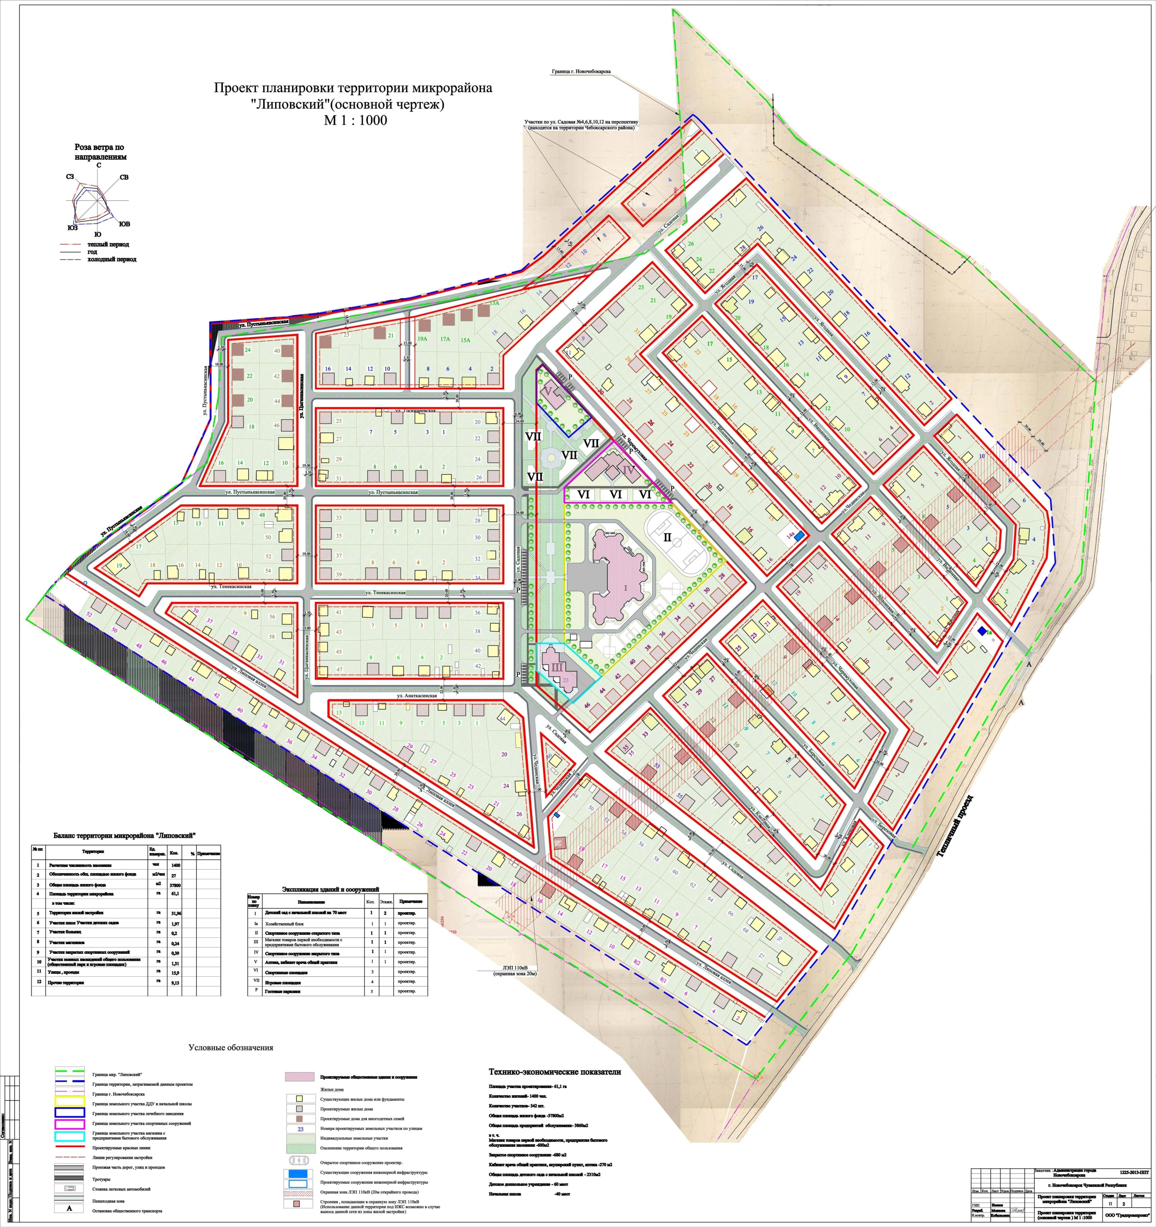

С полным проектом планировки территории микрорайона «Липовский» в городе Новочебоксарске можно ознакомиться на официальном сайте города Новочебоксарска www.nowch.cap.ru

